**上海商学院2020届毕业生春季空中双选会**

**学生指引**

亲爱的同学们：

受新型冠状病毒肺炎的影响，为了确保大家的安全健康，同时也不影响我校毕业生的就业服务。疫情防控期间，我校将联合中智预才网开展“**花开“疫”散，“职”等你来——上海商学院2020届毕业生春季空中双选会**”。充分利用线上招聘平台的优势，为广大毕业生提供“零接触”的校园求职服务。

广大同学可以通过招聘会在线投递简历以外，还可与HR通过文字或语音进行在线沟通（招聘会在线互动时间段内）。现将参会有关注意事项敬告如下——

**一、招聘会时间**

举办时间：3月25日-3月27日

在线互动时间：3月25日 13:30-16:30

1. **学生参与流程**

因用人单位互动时间有限，因此请各位同学务必在招聘会开始前，事先了解以下步骤，完成注册及简历准备工作，以免错过与用人单位的互动机会。

**Step1：注册登录**

（1）电脑端

前往预才网首页[www.myjob500.com](http://www.myjob500.com)，点击右上方注册按钮，填写相关资料，完成账号注册。

1. 微信端

微信搜索“预才网”微信公众号，选择最右侧“我的简历”-“个人中心”，点击页面中央“没有账号？请注册”进入注册页，填写相关资料 完成账号注册。如拥有易班网、微信、QQ账号的同学，也可选择使用已有账号进行授权登录。

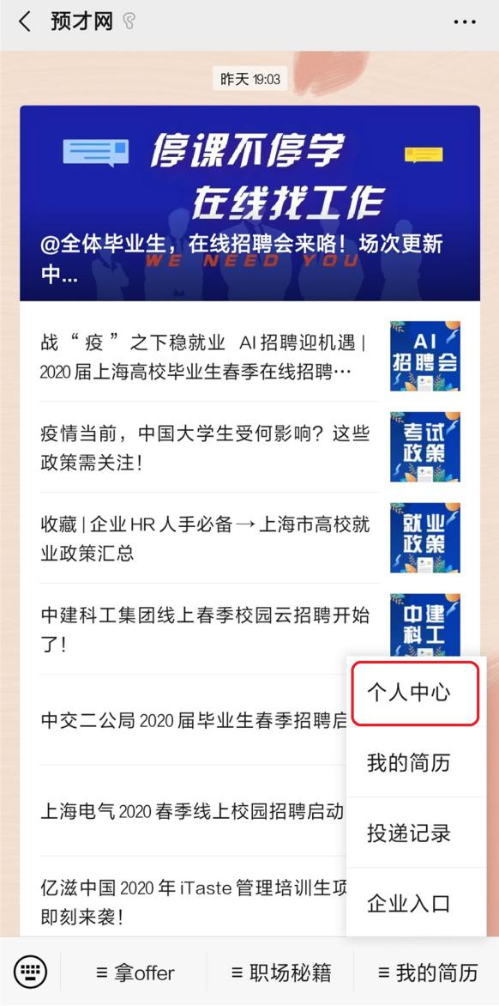 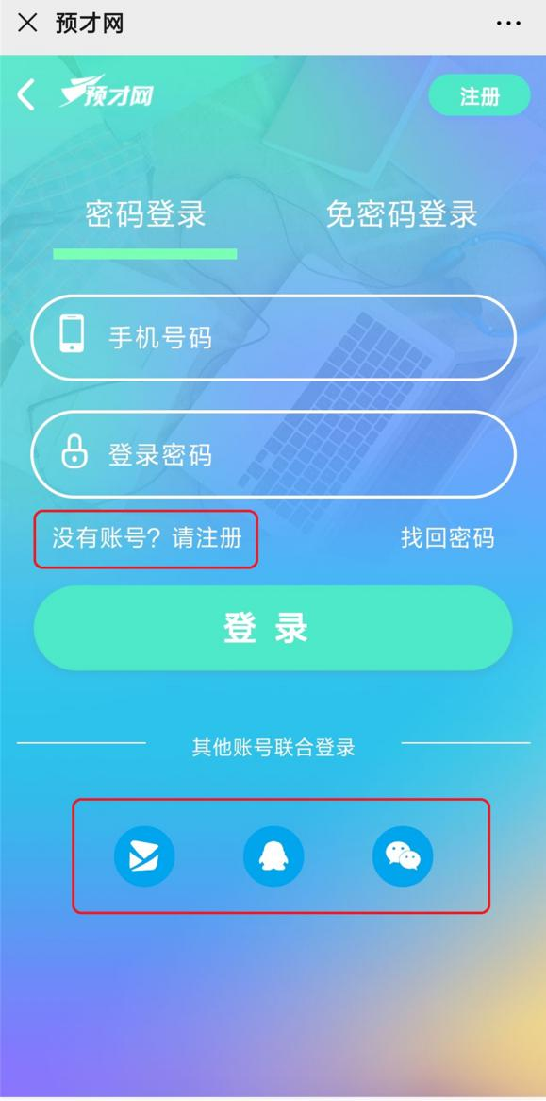

**Step2：填写资料，完善简历**

登录账号，根据页面提示完成基本资料的补充。然后选择进入“个人中心-我的简历”。完善度高的简历有助于加深用人单位对求职者的印象。因此，还请同学们务必在招聘会前尽量完善自己的个人简历。

各位同学可选择以下两种方式来完善简历：

1. 在页面上填写各项简历信息，点击保存；
2. 点击“特色简历”，一键上传电脑或手机中的个性化简历（支持格式为doc、docx、pdf的文件）。

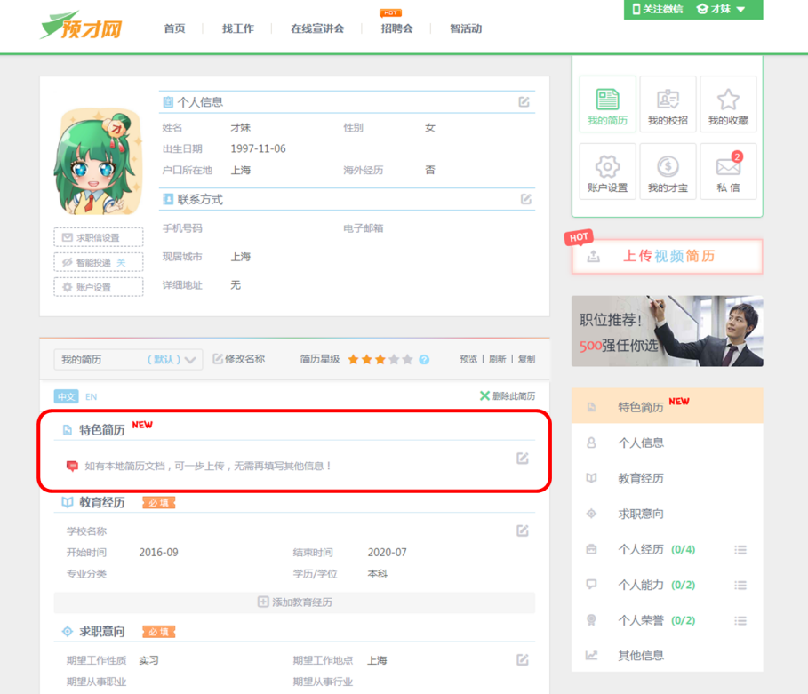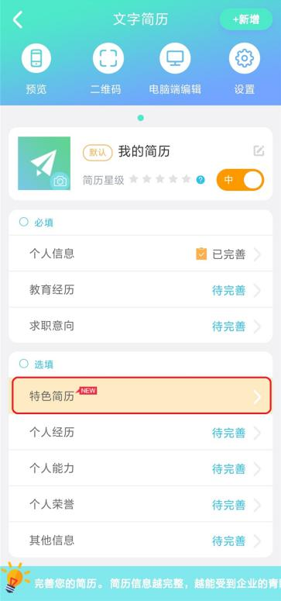 电脑端 微信端

**Step3：报名参会**

为了不错过与用人单位的互动，建议同学们在招聘会开始前登录预才网（电脑端或微信端），进入招聘会频道，点击招聘会下方的“个人报名”按钮进行报名。招聘会开始前，将会向已报名的同学发送提醒。

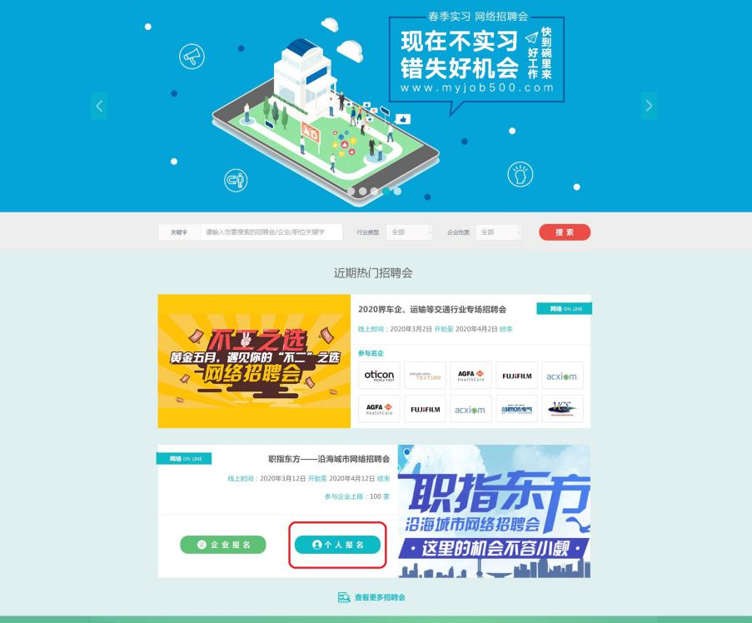 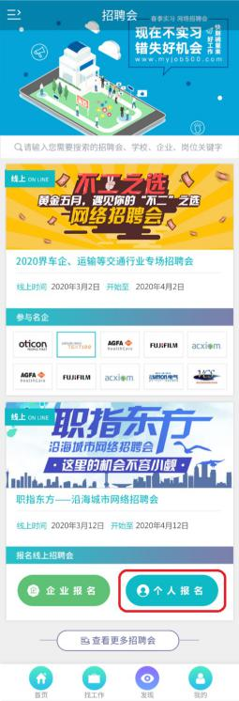

电脑端 微信端

**Step4：参与招聘会**

（1）寻找职位

招聘会举办期间，同学们可登录预才网或通过“预才网”微信公众号，进入招聘会频道，找到本场招聘会，点击进入会场。在会场页浏览、搜索、筛选感兴趣的用人单位，并进一步了解用人单位和职位的详细情况。

（2）在线互动

**招聘会召开首日下午13:30-16:30，为本场招聘会的在线互动时段。**互动时段内，同学们可向用人单位发起文字/语音的即时沟通请求。如用人单位离线状态下，也可通过留言板的形式向用人单位提问。

（3）投递简历

在招聘会召开期间，同学们可随时对心仪职位投递简历。疫情期间，如用人单位与您有进一步沟通的需求，可能会邀请您参与在线视频面试或电话面试。请同学们务必保持手机畅通，切勿错过用人单位的邀约通知。

如同学们有任何其他使用上的问题，欢迎致电预才网的客服电话400-884-7868，或添加客服微信号yucaikefu01进行咨询，育才网将竭诚为您解答。